Sistema de Biblioteca Digital

Documentación Técnica — Fase 3: Diseño UML

Programa: Análisis y Desarrollo de Software (ADSO) – SENA
Centro: Centro De La Empresa Y los Servicios
Ficha: 3239188
Fecha: Septiembre de 2026

Autores:

Juan David Romero Calderón
Juan Diego Oteca Pedreros
Jhojan Javier Melo

1. Diagrama de Casos de Uso
Actor Principal: Bibliotecario
Casos de Uso (Must Have):

- CU-01: Registrar Libros
- CU-02: Registrar Autores
- CU-03: Registrar Usuarios
- CU-04: Consultar Disponibilidad
- CU-05: Prestar Libros
- CU-06: Registrar Devoluciones
- CU-07: Buscar Libros
- CU-08: Editar y Eliminar Registros

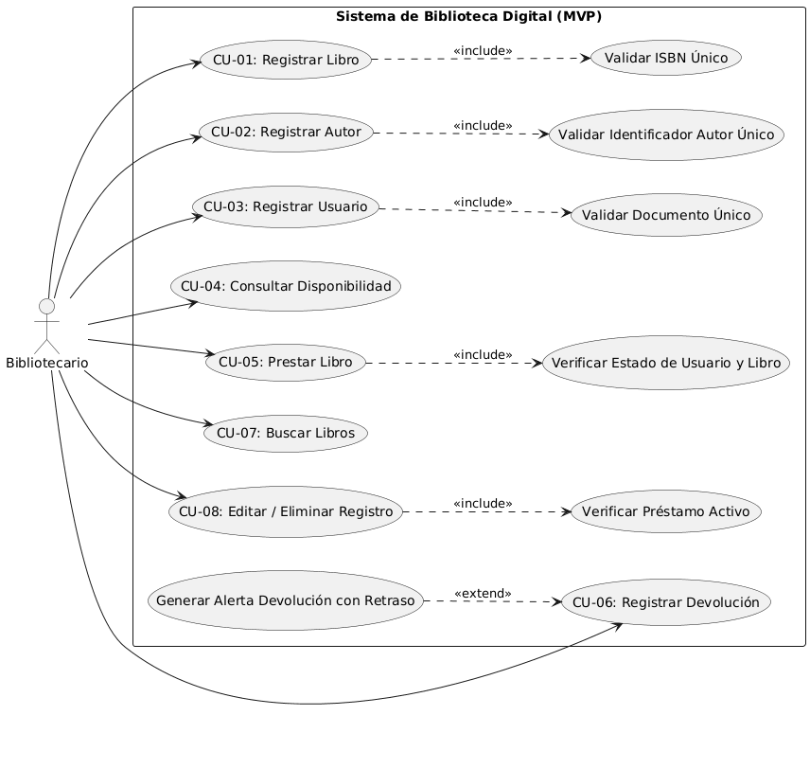

2. Diagrama de Clases

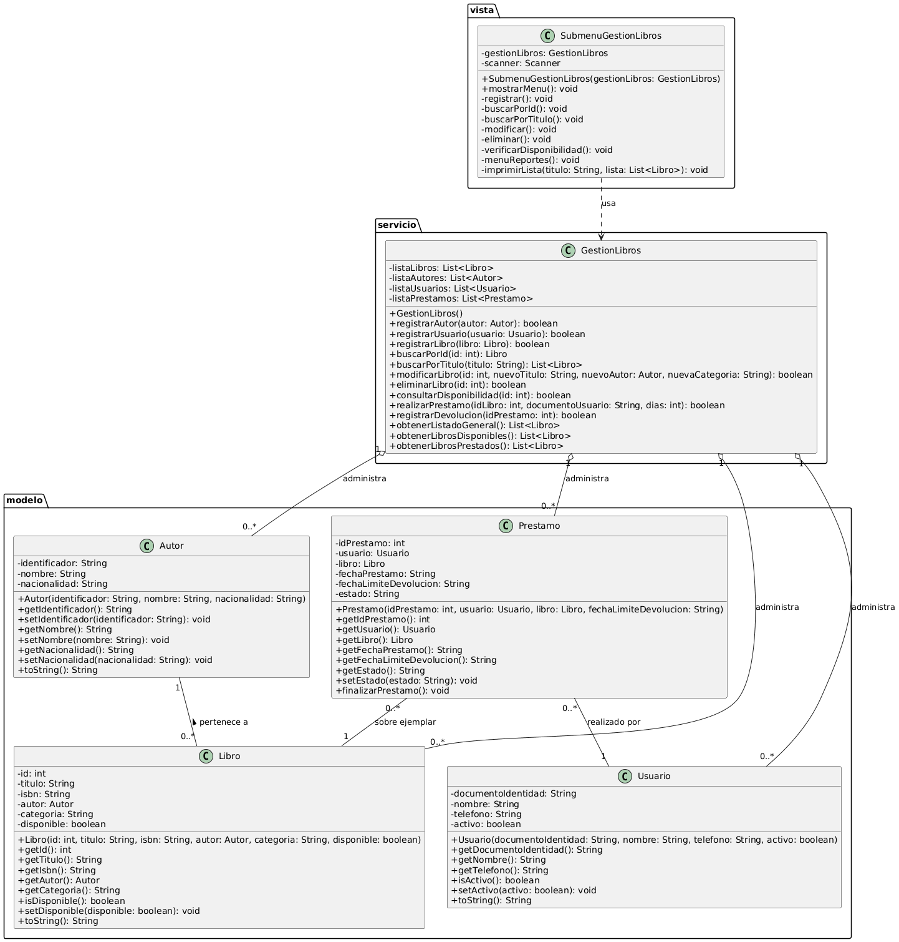

3. Diagrama de Secuencia

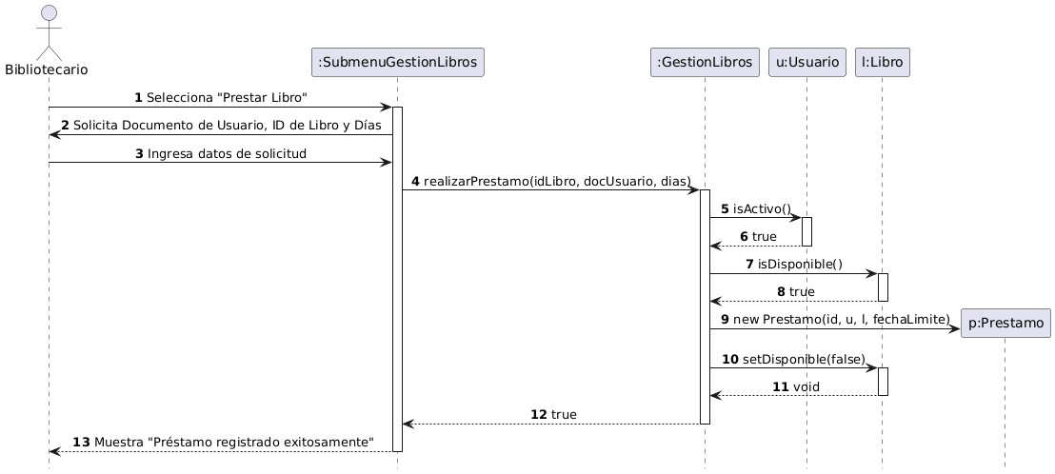
Prestar Libro

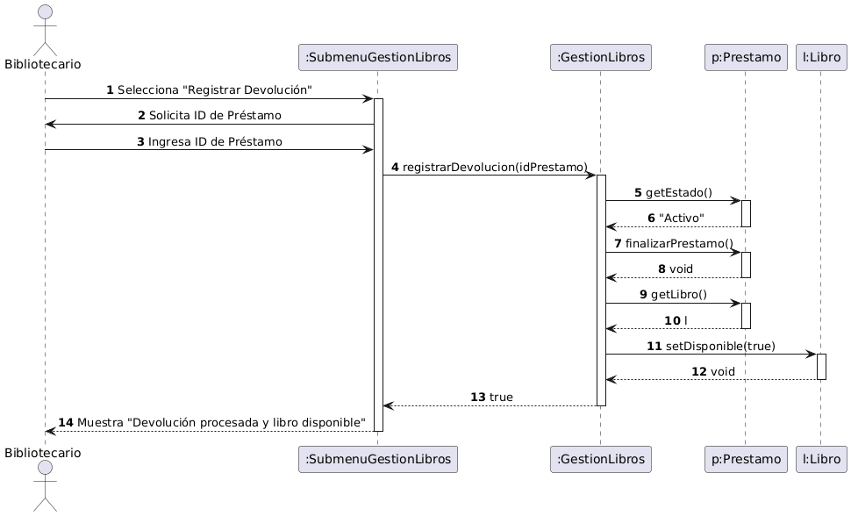
Registrar Devolución

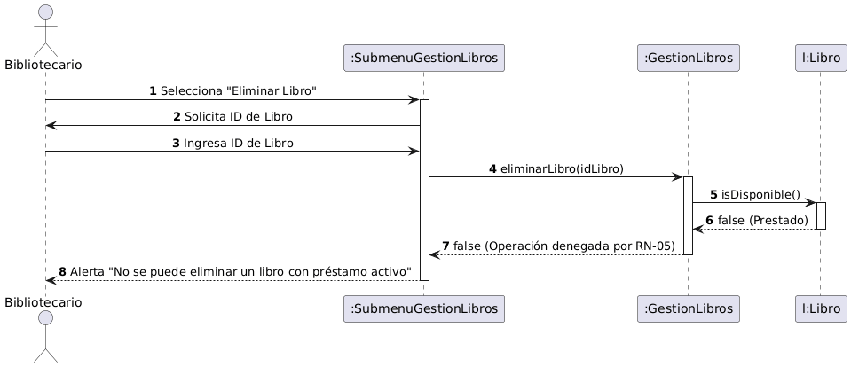
Eliminar Libro con Validación de Préstamo Activo

4. Diagrama de Actividades

Proceso de Registro de Libro (CU-01 / RN-01)
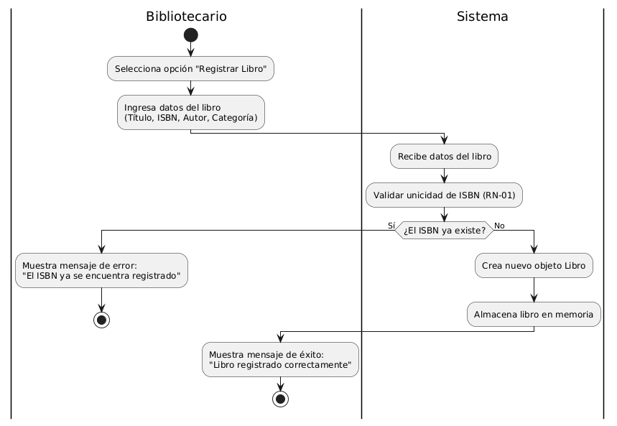

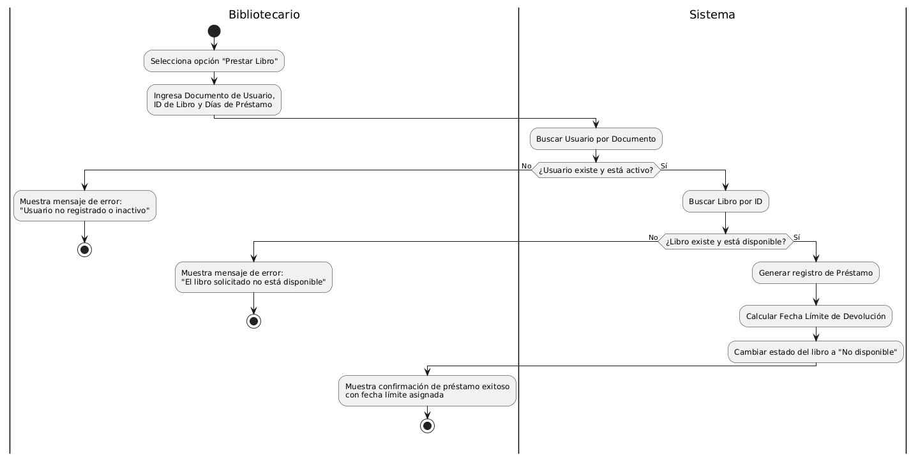
Proceso de Préstamo de Libro (CU-05 / RN-04)

Proceso de Devolución y Control de Retraso (CU-06 / RN-06)
